Presse-Information
2024-801

Schmitz Cargobull AG
Effiziente Lösungen für den kombinierten Verkehr
Die Anhänger-Wechselfahrgestelle A.WF und Zentralachs-Wechselfahrgestelle Z.WF sowie die Wechselbox W.BO von Schmitz Cargobull

Juni 2024 – Durch die steigende Verkehrsdichte auf den Straßen, die damit einhergehenden Emissionen von Kohlendioxid und aufgrund der Forderung vieler Verlader nach grüner Logistik, gewinnt der Kombinierte Verkehr für Transportaufgaben im General Cargo-Geschäft auf europäischer Ebene zunehmend an Bedeutung. Der schnelle Wechsel zwischen Straße und Schiene, die Sicherheit der Fracht und die Flexibilität der dafür erforderlichen Fahrzeuge stellen hohe Anforderungen an die Fahrzeugproduzenten.
Schmitz Cargobull bietet durch sein bewährtes Baukastensystem dabei nicht nur bei den S.KO Sattelkühlkoffern, den S.BO Trockenfrachtern und bei den S.CS Sattelcurtainsider-Fahrzeugen optimale Fahrzeuglösungen und -ausstattungen für den Kombinierten Verkehr an. Bereits seit mehreren Jahren hat Schmitz Cargobull auch wieder die Wechselfahrgestelle A.WF und Z.WF für den Transport von Wechselbehältern sowie eine Wechselbox W.BO, für eine effektive Intermodal-Lösung, im Programm.

Die Fahrzeuge für den Wechselbrückenbetrieb sind mit einer großen Bandbreite von Abstellhöhen besonders anpassungsfähig und zeichnen sich durch eine einfache und robuste Bauweise aus. Optimal ausgestattet, um den rauen Wechselbetrieb zu erleichtern, ermöglichen sie ein wirtschaftliches Handling der Wechselbehälter. Die Fahrgestelle sind in bewährter feuerverzinkter Ausführung lieferbar.

Mit dem robusten Zweiachs-Stahlchassis und Containerverriegelungen für 1 x 20’ bietet das Anhänger-Wechselfahrgestell A.WF optimale Vorrichtungen zur Sicherung und Aufnahme der Wechselbehälter. Zum flexiblen Transport austauschbarer Wechselbehälter 7.15, 7.45 und Container ist es optimal auf die Einsatzbedingungen für den intermodalen Transport abgestimmt.

2024-801

Auch das Zentralachs-Wechselfahrgestell Z.WF ist zum flexiblen Transport austauschbarer Wechselbehälter 7.45, 7.82 und Container ausgelegt. Konstruiert und getestet für jegliche Art von Transportaufgaben mit ca. 14,5 Tonnen Nutzlast sind beide Fahrzeuge geeignet für den Transport von Containern und Wechselaufbauten mit standardisierten ISO-Container-Aufnahmen (20’).

Das feuerverzinkte Chassis ist korrosionsbeständig und bietet optimalen Schutz vor Durchrostung. Auf alle verzinkten Teile im Chassis gilt gegen Durchrostung eine 10-jährige Gewährleistung. Das trägt zum Werterhalt der Fahrgestelle bei, was sich deutlich im Wiederverkaufswert widerspiegelt. Für Nutzfahrzeuge bietet Verzinken den optimalen Oberflächenschutz, da herkömmliche mechanische Belastungen im Transportalltag keine bleibenden Spuren hinterlassen.

Im Produktprogramm von Schmitz Cargobull ist auch die Wechselbox W.BO als Lösung für den Intermodalverkehr enthalten. Anstatt beim Be- und Entladen Zeit zu verlieren, können Wechselbehälter abgestellt und sofort durch einen anderen Wechselbehälter ersetzt werden, der für den weiteren Transport bereitsteht. Neben der Zeitersparnis trägt das dazu bei, das Transportfahrzeug effizienter zu nutzen. Außerdem werden die Fahrzeiten pro Fahrer reduziert und Leerfahrten vermieden.

Bei der Schmitz Cargobull Wechselbox W.BO für den Trockenfracht-Transport handelt es sich um einen Wechselkoffer in Stahlbauweise mit vielfältigen Ausstattungs-möglichkeiten wie Doppelstock-System, Rolltor oder serienmäßigem Schlüsselloch-System. Schmitz Cargobull bietet drei verschiedene Wechselbox-Modelle an, die für vielfältige Transportaufgaben ausgelegt sind. Sie sind verfügbar in Stahlausführung in den Größen 7.45 m in Glattwandausführung oder in gesickter Ausführung und in einer 7.82 m in Glattwandausführung.

Entwickelt, designt und gefertigt werden die Wechselfahrgestelle von Schmitz Cargobull in der Slowakei am Schmitz Cargobull Standort Michalovce. Die Wechselboxen W.BO werden vom Kooperationspartner und Aufbauspezialisten Kerex in Michalovce hergestellt.

2024-801

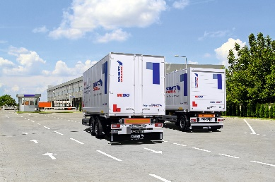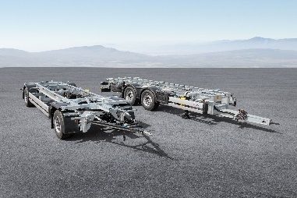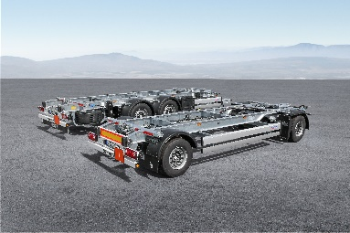

Über Schmitz Cargobull
Schmitz Cargobull ist führender Hersteller von Sattelaufliegern für temperierte Fracht, General Cargo und Schüttgüter in Europa und Vorreiter bei digitalen Lösungen für Trailer Services und verbesserte Konnektivität. Das Unternehmen stellt für den temperierten Güterverkehr zudem Transportkältemaschinen für Sattelkühlkoffer her. Mit einem ganzheitlichen Angebot von Finanzierung, Ersatzteilversorgung, Service-Verträgen, Telematiklösungen bis zum Gebrauchtfahrzeughandel unterstützt Schmitz Cargobull seine Kunden bei der Optimierung der Gesamtbetriebskosten (TCO) sowie der digitalen Transformation. Schmitz Cargobull wurde 1892 im Münsterland (Deutschland) gegründet. Das familiengeführte Unternehmen produziert pro Jahr mit über 6.000 Mitarbeitern rund 60.000 Fahrzeuge und erwirtschaftete im Geschäftsjahr 2022/23 einen Umsatz von rund 2,6 Mrd. Euro. Das internationale Produktions-Netzwerk umfasst aktuell zehn Werke in Deutschland, Litauen, Spanien, England, Türkei, Slowakei sowie in Australien.

Das Schmitz Cargobull Presse-Team:
Anna Stuhlmeier +49 2558 81-1340 I anna.stuhlmeier@cargobull.com
Andrea Beckonert +49 2558 81-1321 I andrea.beckonert@cargobull.com
Silke Hesener +49 2558 81-1501 I silke.hesener@cargobull.com

